Диаграмма классов

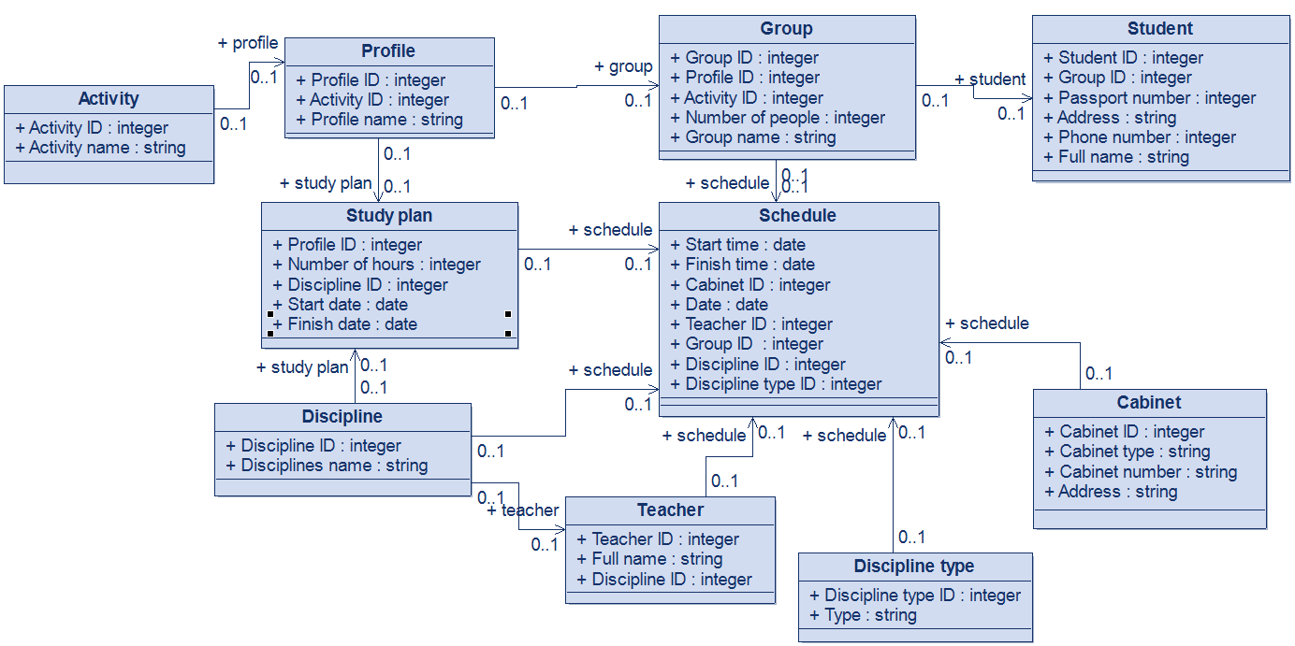

1. «Study plan» - Учебный план
   1. «Profile ID» - номер профиля
   2. «Number of hours» - количество часов необходимых для полного обучения
   3. «Disciplines ID» - номер дисциплины
   4. «Start time» - дата начала плана
   5. «Finish time» - дата окончания плана
2. «Student» - Студент
   1. «Full name» - ФИО
   2. «Address» - адрес проживания
   3. «Passport number» - номер паспорта
   4. «Phone number» - номер телефона
   5. «Group ID» - номер группы
   6. «Student ID» - номер студента
3. «Schedule» - Расписание
   1. «Start time» - Время начала занятия
   2. «Finish time» - время окончания занятия
   3. «Cabinet ID» - номер кабинета
   4. «Date» - День, когда происходит занятие
   5. «Teacher ID» - номер преподавателя
   6. «Group ID» - номер группы
   7. «Disciplines ID» - номер дисциплины
   8. «Disciplines type ID» - номер типа дисциплины
4. «Cabinet» - Кабинет
   1. «Cabinet ID» - номер кабинета
   2. «Cabinet type» - тип кабинета (лекционный, компьютерный и т.п)
   3. «Cabinet number» - номер кабинета
   4. «Address» - адрес
5. «Teacher» - Преподаватель
   1. «Teacher ID» - номер преподавателя
   2. «Full name» - ФИО
   3. «Disciplines ID» - номер дисциплины
6. «Discipline» - дисциплина
   1. «Disciplines ID» - номер дисциплины
   2. «Disciplines name» - наименование дисциплины
7. «Group» - группа
   1. «Group ID» - номер группы
   2. «Profile ID» - номер профиля
   3. «Activity ID» - номер направления
   4. «Number of people» - количество человек
   5. «Group name» - наименование группы
8. «Profile» - профиль обучения
   1. «Profile ID» - номер профиля
   2. «Activity ID» - номер направления
   3. «Profile name» - название профиля
9. «Discipline Type» - тип дисциплины
   1. «Disciplines type ID» - номер типа дисциплины
   2. «Type» - тип занятия (лекция, практика и т.п)
10. «Activity» - направление
    1. «Activity ID» - номер направления
    2. «Activity name» - название направления

Диаграмма динамики

